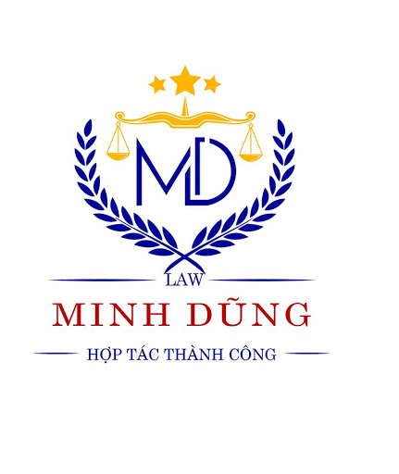  ĐC: Toà nhà Zen Tower, Số 12, Khuất Duy Tiến, Thanh Xuân, Hà Nội  ĐT: 0936018199/ 0862180697  Email: Minhdunglawfirm@gmail.com | CỘNG HOÀ XÃ HỘI CHỦ NGHĨA VIỆT NAM  Độc lập – Tự do – Hạnh phúc  ______________

BIÊN BẢN LÀM VIỆC
Hồi ……… ngày …… tháng …… năm …….. tại …………………………….
……………………………………………………………………………………….
Chúng tôi gồm:
Ông (bà): …………………………………………………………………………….
Là Luật sư Công ty luật TNHH Minh Dũng – Đoàn Luật sư Thành phố Hà Nội.
Làm việc với: ………………………………………………………………………..
……………………………………………………………………………………….
.……………………………………………………………………………………....
.……………………………………………………………………………………....
.……………………………………………………………………………………....
.……………………………………………………………………………………....
Nội dung làm việc:
……………………………………………………………………………………….
……………………………………………………………………………………….
……………………………………………………………………………………….
……………………………………………………………………………………….
……………………………………………………………………………………….
……………………………………………………………………………………….
……………………………………………………………………………………….
……………………………………………………………………………………….
……………………………………………………………………………………….
……………………………………………………………………………………….
……………………………………………………………………………………….
……………………………………………………………………………………….
……………………………………………………………………………………….
……………………………………………………………………………………….
……………………………………………………………………………………….

……………………………………………………………………………………….
……………………………………………………………………………………….
……………………………………………………………………………………….
……………………………………………………………………………………….
……………………………………………………………………………………….
……………………………………………………………………………………….
……………………………………………………………………………………….
……………………………………………………………………………………….……………………………………………………………………………………….
……………………………………………………………………………………….
……………………………………………………………………………………….
……………………………………………………………………………………….
……………………………………………………………………………………….
……………………………………………………………………………………….
Kết thúc hồi: ……….. ngày ……………………………………………………

Người lập biên bản

Những người tham gia làm việc

